COMUNICATO STAMPA

Würth Elektronik amplia la sua gamma di LED di segnalazione
Bianco puro e brillante
Waldenburg (Germania), 21 novembre 2024 – Würth Elektronik amplia le sue collaudate gamme di LED WL-SMCW e WL-SMCC con LED bianchi nelle dimensioni 0603 e 0402. Questi LED compatti e altamente efficienti possono ora essere utilizzati per creare segnali bianchi, illuminazione o retroilluminazione molto vicini al punto di bianco nel sistema di coordinate cromatiche, senza una combinazione di rosso, verde e blu. I componenti sono caratterizzati da una lunga durata e da un'elevata luminosità.
I LED molto compatti, nelle dimensioni abituali per le applicazioni di segnalazione, sono più luminosi e quindi più efficienti dei prodotti precedentemente disponibili sul mercato, grazie alla loro maggiore efficienza a un'intensità luminosa tipica di 250-300 mcd. Hanno un ampio angolo di emissione di 140° e non presentano componenti ultravioletti o infrarossi. Possibili applicazioni includono la retroilluminazione delle tastiere di telefoni cellulari e dispositivi portatili, pannelli informativi per interni ed esterni, retroilluminazione di LCD, display industriali e sistemi di controllo del traffico.
I LED sono ora disponibili a magazzino senza limite minimo d'ordine e possono essere ordinati campioni gratuiti.

Immagini disponibili
Le seguenti immagini possono essere scaricate da internet e stampate: https://kk.htcm.de/press-releases/wuerth/

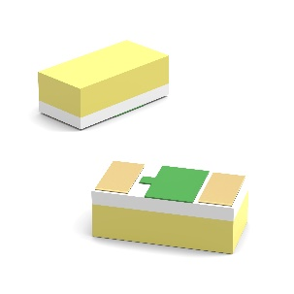  Foto di: Würth Elektronik  L'ampliamento della collaudata gamma di prodotti LED WL-SMCC offre una luce bianca reale in un LED a chip singolo ed è disponibile nella dimensione 0402. | 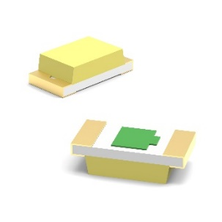  Foto di: Würth Elektronik  La versione bianca della gamma di LED WL-SMCW è disponibile nella dimensione 0603 e offre anch'essa elevate prestazioni ottiche.

Informazioni sul gruppo Würth Elektronik eiSos
Il gruppo Würth Elektronik eiSos è produttore di componenti elettronici ed elettromeccanici per il settore dell'elettronica e lo sviluppo delle tecnologie per soluzioni elettroniche orientate al futuro. Würth Elektronik eiSos è uno dei maggiori produttori europei di componenti passivi, attivo in 50 Paesi, con stabilimenti in Europa, Asia e America settentrionale che riforniscono una clientela sempre crescente a livello mondiale.
La gamma di prodotti comprende componenti per la compatibilità elettromagnetica (CEM), induttori, trasformatori, componenti HF, varistori, condensatori, resistenze, quarzi, oscillatori, moduli d'alimentazione, bobine per il trasferimento wireless di potenza, LED, sensori, moduli radio, connettori, elementi per gli alimentatori di potenza, tasti e interruttori, tecnologia per la connessione, portafusibili e soluzioni per la trasmissione wireless dei dati. La gamma di prodotti è completata da soluzioni custom.
La disponibilità a magazzino di tutti i componenti del catalogo senza limite minimo d'ordine, i campioni gratuiti e l'elevato supporto dei nostri dipendenti specializzati e addetti alle vendite, così come la vasta scelta di strumenti per la selezione dei componenti, caratterizzano l'orientamento all'assistenza dell'impresa, unico nel suo genere.
Würth Elektronik fa parte del gruppo Würth, leader mondiale nell’ambito dello sviluppo, della produzione e della commercializzazione di materiale di montaggio e di fissaggio e offre impiego a 7900 dipendenti. Nel 2023 il Gruppo Würth Elektronik ha registrato un fatturato di 1,24 miliardi di Euro.

Würth Elektronik: more than you expect!
Per ulteriori informazioni consultare il sito www.we-online.com

Per ulteriori informazioni:  Würth Elektronik eiSos GmbH & Co. KG  Sarah Hurst  Clarita-Bernhard-Strasse 9  81249 München  Germania  Telefono: +49 7942 945-5186  E-Mail: sarah.hurst@we-online.de  www.we-online.com | Contatto per la stampa:  HighTech communications GmbH  Brigitte Basilio  Brunhamstrasse 21  81249 München  Germania  Telefono: +49 89 500778-20  E-Mail: b.basilio@htcm.de  www.htcm.de

